

教学质量监控与评价平台

使用手册

目录
1. 登录 3
1.1. 登录 3
1.1.1. 门户登录 3
2. 如何进行教师预约听课 4
2.1.1. 手机端如何进行教师预约听评课？ 4

登录

登录

企业微信登录
打开企业微信，点击“工作台”，点击【教学质量评价】进入平台如下图所示：
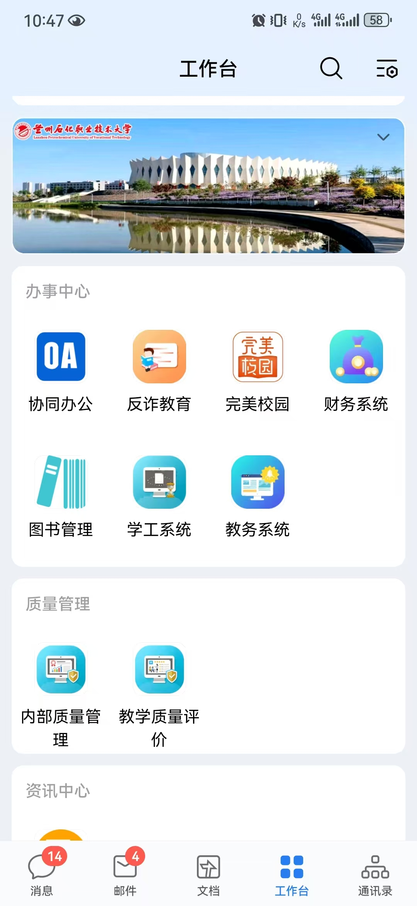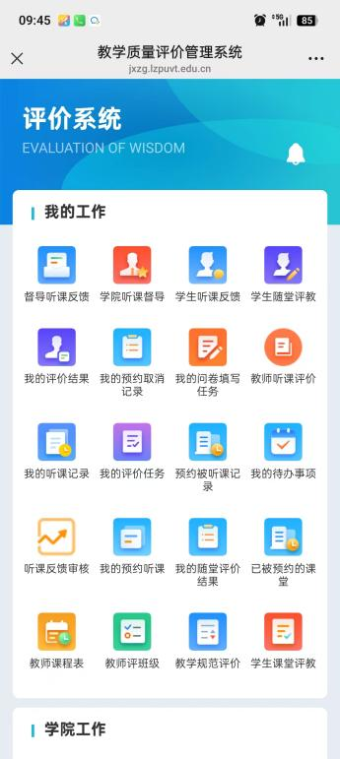

如何进行教师预约听课
系统以预约的形式进行教师预约听评课，就是教师首先提前预约，预约之后进行评价。 根据学校管理要求，目前不限制预约时间和评价时间，只是不能预约教师有空的时间的其他教师的课表。

手机端如何进行教师预约听评课？
进入系统首页，如下图所示，可以看到【教师预约听课】的操作按钮。 若看不到操作按钮可以反馈管理员进行权限分配。

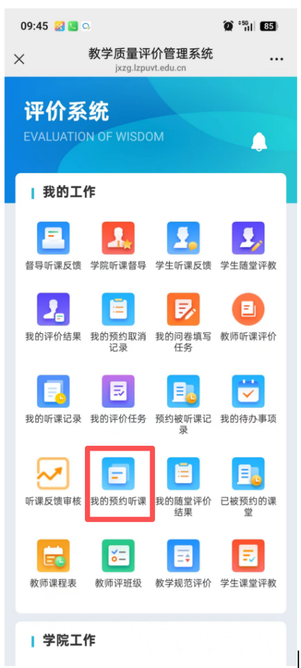
点击【我的预约听课】既可以进行听课评价页面，如下图所示，默认显示的是已经预约添加，尚未提交的听课记录。如下图所示：
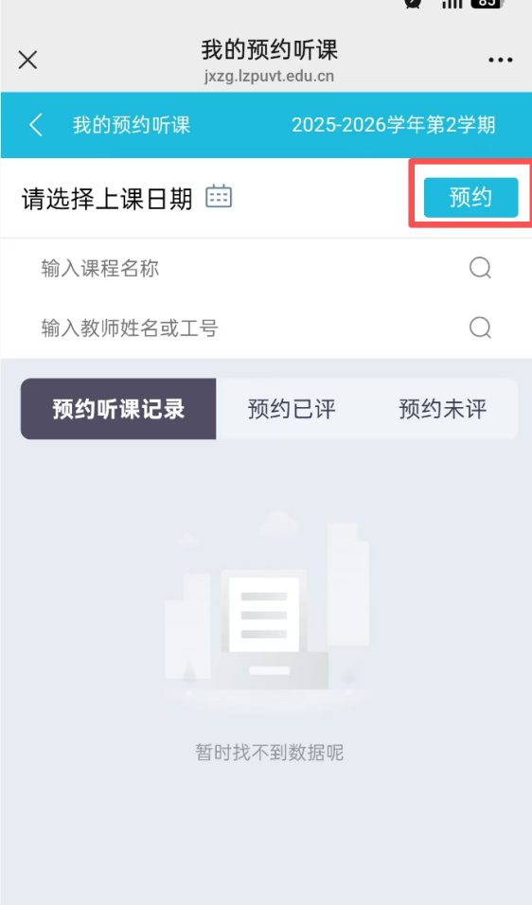

如需要添加新的预约记录，则可以点击右上角【预约】，进入预约的页面，如下图所示：
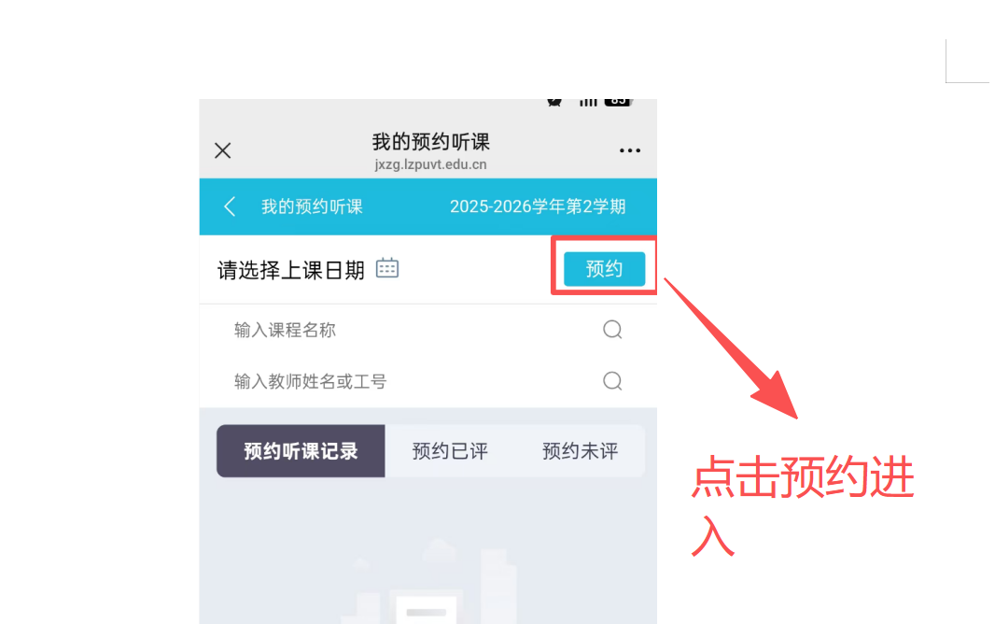
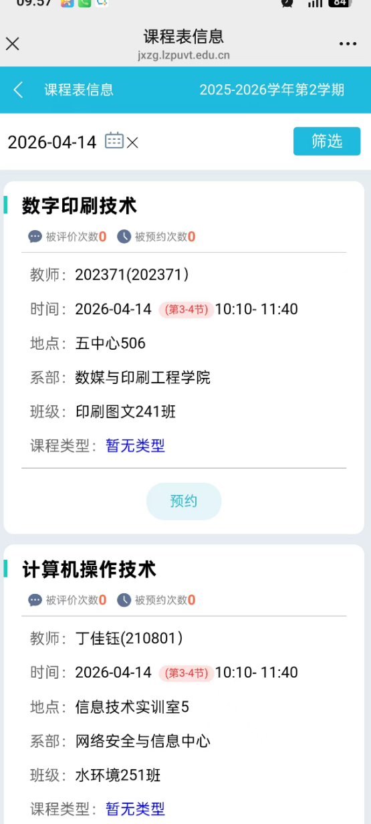

如上图预约页面默认显示的是当天的课表记录，您可以根据教师、课程、日期、节次等筛选需要听课的信息，点击【预约】则预约成功。
预约成功之后，点击预约的记录，点击【去评价】进行填写评价内容操作，注意：评价时间是在课程结束之后，才能进行评价。
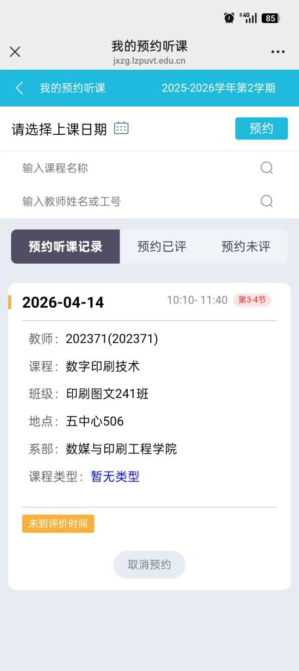
点击“去评价”开始评价，点提交，评价结束。如下图所示：

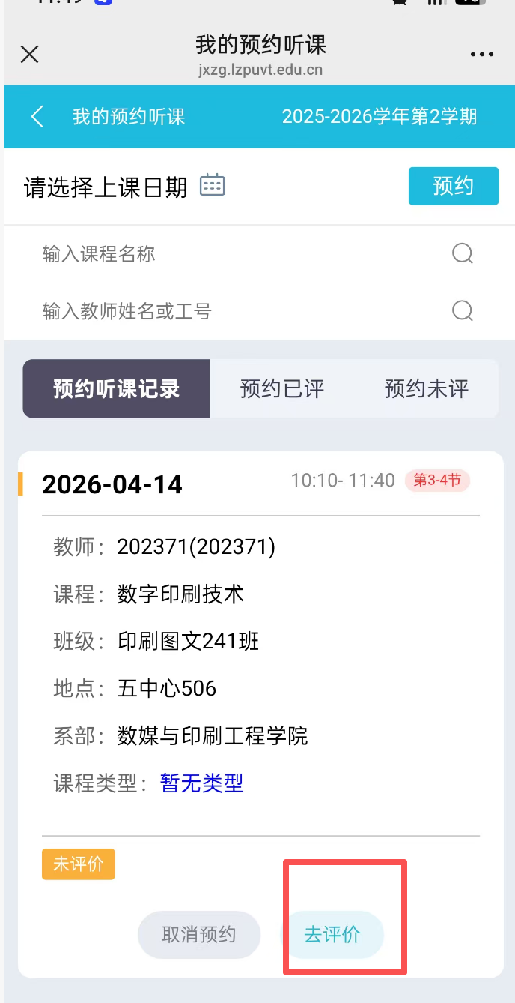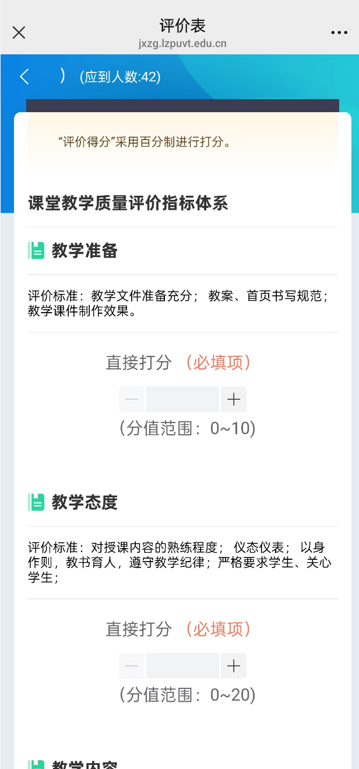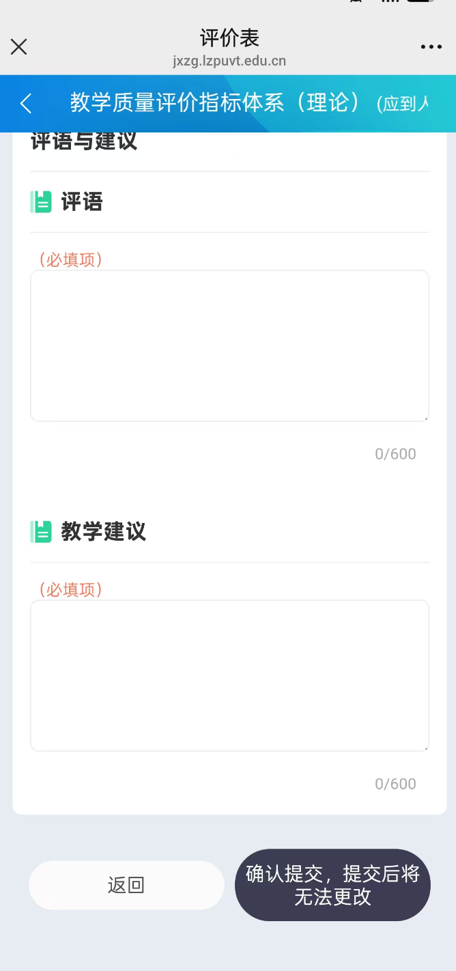
点击【取消预约】取消本节课的预约记录。
